Twous zouti pou sansibilizasyon sou revizyon elijiblite : Faz 2 :
  - Twous zouti sa a sèvi kòm gid sou kominikasyon e founi resous patnè pou ede manm MassHealth yo pandan renouvèlman pa yo a ap fèt.
Tab dèmatyè
Entwodiksyon e enpòtans nan kominikasyon 2
Kijan kominikasyon enpòtan 2
Anvlòp ble a e lòt kourye enpòtan delapa MassHealth 3
Lòt kourye enpòtan delapa MassHealth 4
Enfòmasyon pou popilasyon presi 4
Mesaj siplemantè e ki enpòtan pou Faz 2 4
Mesaj siplemantè : 5
Kijan pou renouvle 6
Kanpay « Fanmi w. Sante w. » 6
Resous renouvèlman pou patnè e aksyonè 6
Bwochi, afich, e lòt dokimantasyon pou manm 7

Entwodiksyon e enpòtans nan kominikasyon
Nan mwa mas 2020, gouvènman federal la deklare yon ijans nan sante piblik (public health emergency, PHE) poutèt pandemi COVID-19 la. Poutèt PHE a e daprè egzijans federal yo, MassHealth mete an plas pwoteksyon ki anpeche kouvèti manm MassHealth kanpe pandan ijans COVID-19 la.
Gouvènman federal la ap kanpe egzijans kouvèti kontini a le 1e avril 2023 ki se lè MassHealth ap tounen nan pwosesis renouvèlman òdinè nou a. Lè sa a, MassHealth ap gen pou l renouvle kouvèti medikal tout manm li yo pou garanti yo toujou kalifye pou benefis yo genyen kounyela. Renouvèlman sa yo ap fèt sou 12 mwa, depi nan mwa avril 2023 jouk nan mwa avril 2024. Sa vle di manm gendwa nenpòt lè resevwa fòmilè renouvèlman pa yo a pa lapòs nan peryòd yon lane sa a.
Pou diminye kantite manm kalifye ki pèdi kouvèti yo genyen, MassHealth ap travay avèk Massachusetts Health Connector, Health Care For All, e lòt patnè pou asire manm yo konnen kijan pou yo renouvle kouvèti pa yo a e okouran sou lòt opsyon kouvèti medikal ki genyen si l ta nesesè.
MassHealth ap kominike avèk manm li yo nan 2 faz :
- Faz 1 : Avize : Pare pou renouvèlman tout manm MassHealth
  - MassHealth ap kolabore avèk aksyonè li yo e lòt patnè li yo pou asire manm yo konnen kijan pou pa gen brèch nan kouvèti lè renouvèlman kòmanse.
- Faz 2 : Edike : Edike manm sou kijan pou yo renouvle kouvèti yo genyen
  - MassHealth e patnè li yo pral kominike an dirèk avèk manm yo lè yo chwazi pou renouvle pou asire yo fè renouvèlman yo e konnen ki opsyon yo gen pou kouvèti medikal abòdab (si l aplikab).
Twous zouti sa a ap ede aksyonè e patnè yo edike epi kominike avèk manm yo nan faz 2.

Kijan kominikasyon enpòtan
Aktyèlman, gen pwoteksyon an plas ki pèmèt tout manm kenbe kouvèti MassHealth jouk 1e avril 2023. Apati 1e avril 2023, MassHealth ap gen pou l renouvle tout manm. Renouvèlman sa yo pral fèt sou 12 mwa. Pwosesis revizyon elijiblite sa a ap pi gwo tranzisyon kouvèti medikal la depi nan premye enskripsyon lib Affordable Care Act e ekspansyon Medicaid la. Se pou manm yo konnen kisa pou yo fè e kijan pou kontinye gen kouvèti medikal lè MassHealth tounen nan pwosesis renouvèlman òdinè a. Pifò manm ap swa kontinye elijib pou MassHealth oubyen kalifye pou sibvansyon k ap pèmèt yo jwenn kouvèti abòdab nan Health Connector oubyen lòt sous.
MassHealth devwe pou l byen kominike avèk manm li yo e l tabli yon gwoup travay entè-ajans pou ede devlope plis estrateji e materyèl kominikasyon pou manm ki gendwa difisil pou jwenn oubyen gen revizyon elijiblite pi konplèks, manm ki gen andikap, manm ki gen 65 an oubyen ki pi gran, popilasyon imigran, e timoun ak fanmi.
Kominikasyon MassHealth chanje pou ofri tou toude mesaj tèks e imèl. Manm ki pataje nimewo telefòn selilè e/oubyen imèl pa yo a avèk MassHealth pral resevwa yon mesaj tèks e/oubyen imèl pou fè yon konnen yo pral resevwa fòmilè renouvèlman an talè konsa. Manm yo pral resevwa fòmilè renouvèlman nan yon anvlòp ble.
Twous zouti sa a sèvi kòm gid sou kominikasyon e founi resous pou ede manm yo pandan renouvèlman pa yo a ap fèt.

Anvlòp ble a e lòt kourye enpòtan delapa MassHealth
Pandan pwosesis revizyon elijiblite sa a, MassHealth pral voye renouvèlman bay manm li yo nan yon anvlòp ble (wè foto anvlòp la annapre a).
Nan chak anvlòp ble manm yo ap jwenn :
- Avi renouvèlman an, ansanm ak dat limit pou yo fè renouvèlman an,
- Yon enfòmasyon sou renouvèlman an, e
- Yon fòmilè pou renouvèlman.

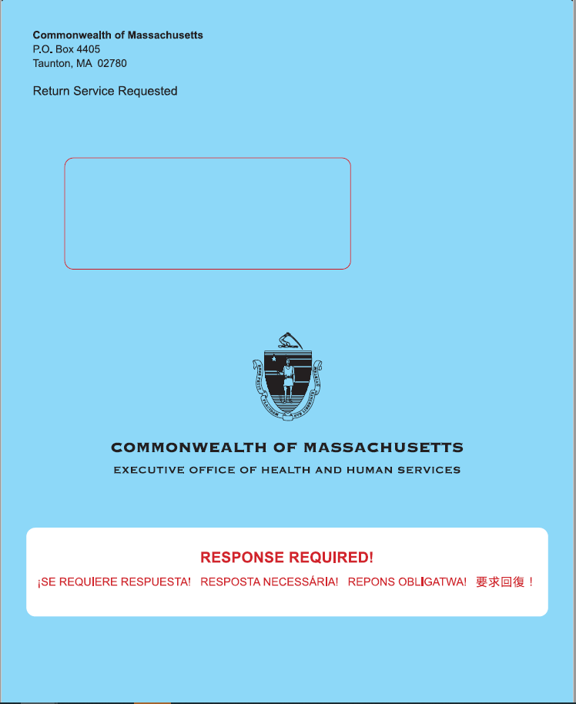
Ou ka jwenn yon gid konplè pou aksyonè e patnè sou kijan pou ede yon manm ki resevwa yon anvlòp ble, isit la.

Lòt kourye enpòtan delapa MassHealth
Pandan peryòd sa a, manm gendwa resevwa lòt kourye enpòtan delapa MassHealth yo dwe li e reponn pou yo kontinye gen kouvèti e konprann ki benefis yo kalifye pou yo genyen.
W ap resevwa lòt lèt sa yo nan lòt anvlòp blan apa anvlòp ble a ki gen renouvèlman an. Adrès retou a gendwa ekri « Commonwealth of Massachusetts » oubyen yon depatman presi nan Commonwealth la, tankou Health Insurance Processing Center oubyen EDMC. Manm yo sipoze siveye pou tout kourye MassHealth voye e louvri tout anvlòp yo resevwa.
Lòt kourye enpòtan gendwa se :
- Demann pou enfòmasyon
- Demann pou verifikasyon
- Avi pou renouvèlman otomatik (pa gen anyen pou w fè)
- Fakti pou prim
- Sipleman pou adilt oubyen timoun ki gen andikap
- Lòt dokiman

Enfòmasyon pou popilasyon presi
MassHealth idantifye senk popilasyon ki gendwa bezwen estrateji kominotè presi e mesaj pèsonalize pou reyisi renouvèlman pa yo a. Popilasyon sa yo bezwen yon sèvis siplemantè poutèt li difisil pou jwenn yo, yo gen renouvèlman konplèks, oubyen gen plis difikilte pou ranpli renouvèlman pa yo a. MassHealth tabli yon gwoup travay pou pi byen ede manm ki gen yon pi gwo risk pou yo pèdi kouvèti yo genyen an, kapab se :
- Moun aje (manm ki gen 65 an oubyen pi gran)
- Moun ki gen andikap
- Moun ki san zabri
- Moun ki pa sitwayen ameriken
- Timoun, fanmi, e moun ki ansent
MassHealth te devlope materyèl kominikasyon sou mezi pou kominike avèk popilasyon sa yo e òganism ki sèvi yo.

Mesaj siplemantè e ki enpòtan pou Faz 2
Nan Faz 2, MassHealth e patnè li yo dwe pou yo itilize mesaj enpòtan ki annapre yo pou edike manm li yo sou renouvèlman ki pral fèt e asire yo pa gen brèch nan kouvèti.
- Fè mizajou enfòmasyon ou yo nan MassHealth. Gade pou wè si MassHealth gen yon bon adrès, bon nimewo telefòn, e bon imèl ou a tou pou w pa manke resevwa enfòmasyon enpòtan e avi delapa MassHealth.
- Li tout lèt ou resevwa. MassHealth pral voye papye renouvlman an ba ou nan yon anvlòp ble. Ou genwa resevwa lòt avi enpòtan oubyen demann enfòmasyon siplemantè nan anvlòp blan.
- Reponn MassHealth anvan dat limit la. Avi ou a pral gen yon dat limit. Asire ou ranpli e voye tout enfòmasyon nesesè yo bay MassHealth anvan dat limit la.

Mesaj siplemantè :
Si w kwè ou gendwa pa admisib pou MassHealth konnen gen lòt opsyon kouvèti medikal ki disponib.

Massachusetts Health Connector : Ou gendwa kalifye pou yon plan abòdab nan MA Health Connector. Manm ka gade nan www.mahealthconnector.org/ osinon sonnen sèvis kliyantèl la nan 1-877- MA ENROLL (1-877-623-7773) pou jwenn plis enfòmasyon oubyen pou enskri nan yon plan. Si w pèdi kouvèti MassHealth ou a, se yon evènman kalifikatif nan lavi (Qualifying Life Event, QLE). Li vle di ou ka enskri nan yon plan avèk Health Connector a andeyò peryòd enskripsyon lib la (Open Enrollment Period).

Asirans travay sibvansyone : Nan leta Massachusetts plis pase 70% tout konpayi travay ofri anplwaye pa yo asirans medikal. Pifò nan konpayi travay sa yo peye yon pati nan prim asirans lan e ofri tou yon chwa diferan plan medikal. Si konpayi kote yon manm ap travay ofri asirans, yo ka chwazi nan chwa ki ofri yon plan medikal ki pi bon pou yo, Si w ka gen plan medikal yon konpayi travay finanse, pèt kouvèti MassHealth ou a ap rekonèt pou l yon evenman lavi ki admisib (Qualifying Life Event, QLE). QLE a ap deklanche yon peryòd enskripsyon espesyal (Special Enrollment Period, SEP) k ap pèmèt ou enskri nan plan nan konpayi kote w ap travay la andeyò peryòd enskripsyon lib la (Open Enrollment Period). An jeneral, SEP a disponib inikman pou 60 jou apre QLE a, kifè pa pèdi tan pou w revwa ki opsyon ou genyen avèk konpayi kote w ap travay la.

Medicare Savings Programs : Pwogram ekonomi Medicare (Medicare Savings Programs, MSP) (ki anvan te rele pwogram MassHealth Senior Buy-In and Buy-In) se pwogram gouvènman federal finanse e ki peye pou enpe oubyen tout prim, dediktib, kopeman, e koasirans pou moun ki gen Medicare.

Prescription Advantage : Avanataj preskripsyon (Prescription Advantage) se yon pwogram preskripsyon medikaman leta a finanse pou moun aje e moun ki gen andikap e l founi èd finansyè pou frè preskripsyon medikaman ki mwen chè.

Dispans lakay e nan kominote a, ansanm ak Frail Elder Waiver : Dispans pou moun aje ki frajil (Frail Elder Waiver, FEW) se yon pwogram MassHealth avèk admisiblite elaji dapre revni, jere pa Executive Office of Elder Affairs ki founi sipò kominotè bay rezidan Massachusetts ki gen 60 an oubyen ki pi gran ki otreman ta bezwen swen nan etablisman. FEW ede moun ki gen diferan bezwen ki ka satisfè avèk diferan soutyen lakay.

Pwogram swen enklizif pou tout moun aje : Pwogram swen enklizif pou tout moun aje (Program of All-inclusive Care for the Elderly, PACE) jere pa MassHealth e Medicare pou founi yon gran varyete sèvis medikal, sosyal, detant, e byennèt pou patisipan ki elijib. Ou pa bezwen nan MassHealth pou enskri nan PACE.

Kijan pou renouvle
Infwa yon manm resevwa yon anvlòp ble pa lapòs, y ap gen plizyè jan pou yo soumèt renouvèlman pa yo a.

Pou plis enfòmasyon, gade nan www.mass.gov/how-to/renew-your-masshealth-coverage

Kanpay « Fanmi w. Sante w. »
Nan faz 2, MassHealth ap mete ansanm avèk Massachusetts Health Connector e Health Care for All pou ede edike e avize manm MassHealth yo, ki fikse sou 15 kominote ki gen pi plis manm nan MassHealth. MassHealth e patnè li yo pral egzekite efò kominotè sa yo nan de faz pou bay moun e kominote yo enfòmasyon sou pwosesis renouvèlman an, e pou founi resous lokal pou ede manm yo byen reyisi pwosesis renouvèlman an.
Kanpay ki konsantre sou kominote a ap itilize yon estrateji twa volè pou pataje enfòmasyon e resous avèk manm li yo.
- Demach pòtapòt : HCFA pral angaje moun lokal pou ale pòtapòt pou pataje dokimantasyon e resous bay moun e fanmi nan 15 kominote yo pou ka ede yo pandan pwosesis revizyon elijiblite a ap fèt.
- Sibvansyon pou òganism ki baze nan kominote a : Òganism ki baze nan kominote (Community-based organizations, CBO) ap resevwa finansman pou edikasyon e aktivite sou konsyantizasyon nan kominote yo sèvi a. Sibvansyon ap fèt bay CBO ki sèvi popilasyon nan zòn demografik ki vize oubyen ki sèvi popilasyon presi, tankou manm ki san zabri oubyen moun aje.
- Acha piblisite : Reklam enprime, dijital, nan radyo oubyen nan televizyon ap achte presizeman pou ede pwopaje konesans sou revizyon elijiblite ki pral fèt nan nèf lang diferan (anglè, panyòl, kriyòl kapvèt, pòtigè, kreyòl, khmè, vyetnamyen, chinwa, arab),

Resous renouvèlman pou patnè e aksyonè
Patnè e aksyonè gendwa se tout moun oubyen òganism ki kolabore souvan avèk manm MassHealth e gen kapasite pou ede yo. Gen ladan l estaf nan òganism ki baze nan kominote a, ajans sè, òganism ki founi sèvis, lòt ankò.
Patnè e aksyonè jwe yon wòl kritik nan ede manm MassHealth fè renouvèlman yo, Gen etap konkrè ou ka pran pou ede manm MassHealth nan pwosesis revizyon elijiblite a.
MassHealth tabli resous annapre yo pou ede patnè e aksyonè sa yo.
Resous | Deskripsyon
Gid pou ede renouvle MassHealth | Yon resous konplè ki eksplike kisa w ka fè kòm panetarya pou ede manm MassHealth yo, ansanm ak kijan pou ede yo pare e konprann kijan pou fè renouvèlman yo.
Sit entènèt sou revizyon elijiblite : mass.gov/masshealthrenew | Paj dakèy pou revizyon elijiblite, ansanm ak resous pou popilasyon espesyal, videyo, e lòt dokiman itil.

Apre revizyon Gid pou ede renouvle MassHealth e lòt resous, gen lòt jan ou ka ede tou. Sa gendwa se :

1) Enskri pou resevwa imèl sou revizyon elijiblite nan MassHealth. Enskri pou resevwa imèl sou tout dènye enfòmasyon e mizajou sou pwosesis revizyon elijiblite : www.mass.gov/forms/masshealth-eligibility-redeterminations-email-list-sign-up
2) Patisipe nan lis imèl Massachusetts Health Care Training Forum (MTF) e ale nan fòmasyon. MYF gen objektif pou kominike egzak, enfòmasyon annavans sou sa ki konsène polis e fonksyònman MassHealth, lòt pwogram leta, e sèvis ak pwogram èd piblik pou tout òganism swenyaj e ajans baze nan kominote a. Pwochen sesyon ap konsantre sou revizyon elijiblite pou MassHealth.
Klike la pou mete non w sou lis pou w resevwa imèl www.surveymonkey.com/r/MTFListservNEW2021
Pou enfòmasyon siplemantè, gade nan sit entènèt MTF la : https://www.masshealthmtf.org/
3) Kijan pou w yon Certified Application Counselor (CAC). CAC ede moun aplike pou benefis asirans medikal, enskri nan plan medikal, e kontinye gen kouvèti asirans medikal. Nan leta Massachusetts, pwogram CAC a se yon pwogram mix, jere pa MassHealth e soutni pa Massachusetts Health Connector.
Pwogram CAC a se yon pwogram volontè , moun pa peye pou èd yo resevwa nan men yon CAC. Moun pa bezwen yon CAC pou yo fè aplikasyon pou sèvis oubyen pou resevwa sèvis, men yo se resous enpòtan pou moun ki gen kesyon yo ta renmen poze sou kijan pou fè aplikasyon pou benefis asirans medikal, enskri nan yon plan medikal, e kontinye gen kouvèti asirans medikal. Moun endepandan pa ka vin CAC. Se pou konpayi kote w ap travay la nan panetarya avèk MassHealth e Massachusetts Health Connector, e apre moun ki nan konpayi a ka suiv fòmasyon pou CAC.
Si w enterese nan Pwogram CAC a voye yon imèl bay mahealthconnectortraining@massmail.state.ma.us.

Bwochi, afich, e lòt dokimantasyon pou manm
Ede n pataje enfòmasyon sou revizyon elijiblite pou MassHealth. Klike isit pou w revwa e rale afich, bwochi, mesaj nan medya sosyal, e plis ankò! Sa se dokimantasyon jeneral e dokimantasyon pou popilasyon presi.
Tout dokimantasyon disponib nan lang anglè, panyòl, pòtigè, kreyòl, vyetnamyen, khmè, chinwa, arab, e kriyòl kapvèt.

